МБОУ «Светловская СОШ имени Анчина Н.Н.»
1 декабря – Всемирный день борьбы со СПИДом
План работы
№ | Дата | Мероприятие | Ответственный
1 | 01.12.2016 | Классные часы на тему «Знание-Ответственность-Здоровье» | 1-11 классы  Кл.руководители
2 | 01.12.2016 | Оформление информационного стенда  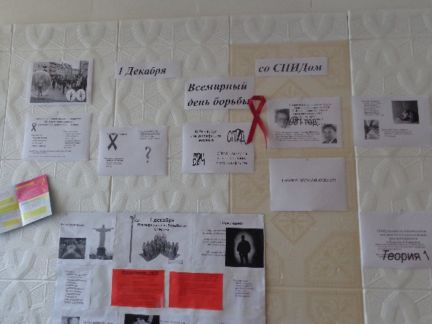 | ЗДВР, члены школьного самоуправления
3 | 02.12.2016 | Просмотр видеоролика Всероссийского открытого урока СТОПВИЧ | ЗДВР
4 | 02.12.2016 | Размещение информации по плану на сайте школы | ЗДВР

В качестве организационно-методического ресурса по вопросам проведения Всероссийского открытого урока Минобрнауки использованы методические рекомендации для педагогов по организации и проведению вышеуказанного урока, которые размещены на сайте ФГАОУ ДПО «Академия повышения квалификации и профессиональной переподготовки работников образования» www.apkpro.ru/stop_vich_spid.

Информацию подготовила ЗДВР Т.А. Ксенофонтова

